L’escargot – Matériel 3
Qu`est-ce que l`escargot mange?
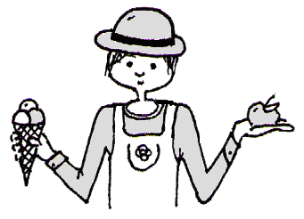

Mets une croix !

L`escargot aime :

  □ la pomme | 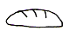  □ le pain | 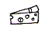  □ le fromage |   □ l`herbe |   □ les cerises
  □ les fraises | 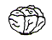  □ la salade |   □ les tomates |   □ la sucette |   □ le champignon

Qu`est-ce qu`il aime encore ? 
Il aime : ______________________________________________________________________________________________________

Il n`aime pas : ______________________________________________________________________________________________________
Est-ce que tu sais bouger comme un escargot?


